«Знакомим детей с природой»
Любовь и бережное отношение к природе воспитывается с младшего возраста. Наблюдайте с детьми за изменениями в природе. Осенью обратите внимание детей на то, что стало прохладнее, поэтому надо теплее одеваться. Покажите первые жёлтые и красные листики на кустах и деревьях. Объясните, что листья краснеют и желтеют, когда на смену тёплому лету приходит осень. В дождливый день объясните, что осенью дожди идут часто. Покажите птиц, которые готовятся к отлёту в тёплые края. Расскажите, что некоторые птицы всегда улетают от нас осенью, потому что похолодало и стало мало корма. Отправляясь на прогулку в парк, или на опушку леса возьмите с собой ведёрко и наберите с малышом шишек, ягод рябины. Ими можно будет подкормить зимой белок или зимующих птиц. Слушайте звуки осенней природы: шум ветра , шелест листьев, шорох дождя, крики улетающих птиц. Морозным осенним утром покажите ребёнку иней на траве и ветвях деревьев. Пусть малыш потрогает его и увидит, как он тает под тёплыми пальчиками. Прочитайте ребёнку стихотворение:
«Словно ёжика иголки,
Как наряд пушистой ёлки,
Днём он белый,
Ночью - синий
На ветвях мохнатый иней»
Рассмотрите с ребёнком тонкий ледок, покрывший лужи. Разрешите малышу пройти по нему, посмотреть и послушать, как ломается под ногами тонкий и хрупкий лёд. Объясните, что иней и лёд на лужах появились потому, что стало холодно ,и скоро наступит настоящая зима.
Много радости и новых впечатлений приносит детям зима. На земле лежит снег, льдом покрыты пруды, реки, озёра, всё сильнее становятся морозы. На прогулке обратите внимание ребёнка на эти приметы наступившей зимы, объясните ,почему люди так тепло одеваются зимой. Поймайте с малышом несколько снежинок на рукавичку, рассмотрите их. В парке найдите кормушку, насыпьте в неё корма, объясните ребёнку, что птицам и зверям нужно помогать холодной зимой, потому что им очень трудно найти себе корм. Понаблюдайте, каким разным бывает снег. Если на улице мороз – снег сухой и рассыпчатый, из него невозможно слепить снежок.
Если на улице оттепель – снег мокрый, хорошо лепится. В феврале дуют сильные ветры, бушуют метели, вьётся по земле снежная позёмка. Расскажите ребёнку об этих природных явлениях, понаблюдайте их из окна дома.
С наступлением весны понаблюдайте с детьми какие изменения произошли в природе. Солнышко становится всё ярче и теплее. Наблюдайте за таянием сугробов, первыми проталинками. Послушайте многоголосие весны- звон капели, весёлое чириканье воробьёв. В апреле понаблюдайте за появлением мать-и-мачехи.

Прочитайте малышу потешку.
«Первые проталинки
Все в цветочках маленьких.
Солнышком согреты
Солнышка портреты.»

В мае рассмотрите с ребёнком молодые листики на кустах и деревьях, сравните их по форме, по запаху, на ощупь. Найдите в траве одуванчики. Полюбуйтесь вместе осенними цветами. Понаблюдайте за жизнью насекомых. Покажите бабочек, которые вьются над цветами; муравьёв, которые суетятся у муравейника; пчёл, которые собирают нектар с одуванчиков. Объясните, что насекомые живые и их нельзя обижать.
Лето, солнце, лёгкий ветерок, тёплый дождик… В это время года нужно как можно больше времени проводить с ребёнком на улице. Продолжайте свои совместные наблюдения за окружающим, развивайте внимание и восприятие малыша. Продолжайте наблюдать за насекомыми. Покажите малышу пчелу, шмеля, осу. Расскажите, чем они похожи и чем отличаются друг от друга. На прогулке за городом показывайте ребёнку травянистые растения и цветы, объясняйте, как они называются. Такие наблюдения обогатят детей новыми впечатлениями, научат замечать красоту родной природы и воспитают в детях любовь к родной природе, доброту и отзывчивость ко всему живому.
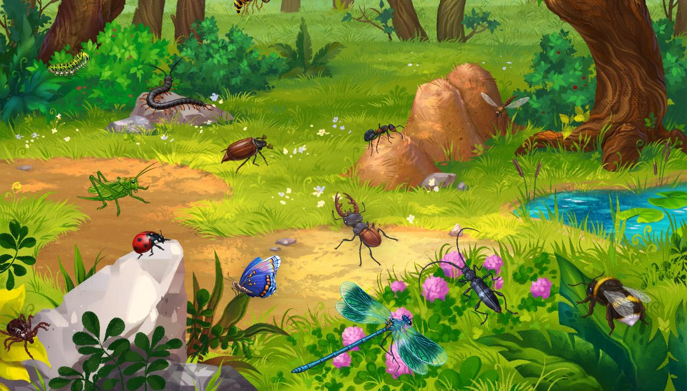

Подготовила воспитатель группы №3 Разумова Л.И.

